Депрессии у подростков: проявление и лечение
Подростковые годы – одни из самых эмоциональных, когда школьник выходит из детского возраста, но не всегда знает, что значит быть взрослым. Именно в это время, он подвержен различным влияниям, противоречиям, часто разочаровывается в жизненных ситуациях, друзьях, людях. Если дела в школе идут плохо, дома нет поддержки, то развивается депрессия у подростка. Что делать при ее появлении, как вовремя распознать и провести необходимое лечение, будет рассмотрено в этой статье.
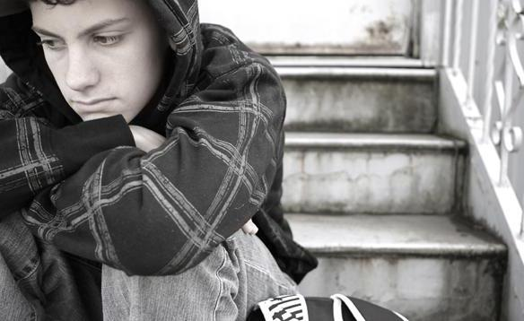
Депрессия: определения понятия
Депрессия - угнетенное состояние, характеризующееся упадком сил, равнодушием к общественной жизни, отказом от выполнения важных дел, поручений. Такое психологическое состояние считается заболеванием, которое необходимо лечить. Довольно часто человек не может самостоятельно выйти из депрессии, поэтому он нуждается в сторонней помощи. Как и любое заболевание, депрессивное состояние имеет свои симптомы и причины возникновения.
Подростки, как и взрослые люди, подвержены депрессии, которая нередко становится фактором психологической инвалидности или смертности. Поэтому так важно распознать это заболевание, чтобы вовремя помочь и вернуть школьнику радость жизни.
Причины подростковой депрессии
Депрессивное состояние возникает обычно не на пустом месте, оно может иметь как объективные, так и субъективные факторы.
Основные причины депрессии у подростков следующие:
- Гормональная перестройка в организме детей. В этот период они достаточно сильно меняются физически, происходящие химические процессы могут вызывать перепады настроения, беспокойство, тревогу.
- Неудачи в школьной жизни. Неуспеваемость, отверженность одноклассниками, "нападки" учителей, повышают эмоциональную нестабильность, делают подростка несчастным.
- Социальный статус. Если ребенок не пользуется уважением среди сверстников, друзья постоянно подшучивают над ним, не ценят его мнения, то такое отношение подавляет школьника, делает его одиноким.
- Несчастная первая любовь. Подростки очень остро реагируют на возникшие чувства, которые чаще всего остаются без ответа, поэтому у детей возникает критическое отношение к своей внешности, телу. Они перестают себя уважать, считают, что их не за что любить, в итоге такое отношение приводит к отчаянию и депрессии.
- Высокие требования родителей. Завышенная планка, непосильная для школьника, вызывает у него чувство неуверенности, страх наказания за недостигнутый результат, боязнь еще больших требований.
- Семейное неблагополучие. Отношения в семье играют важную роль в эмоциональном состоянии ребенка. Развитие депрессии у подростков может быть связано с равнодушным отношением родителей, не интересующихся жизнью школьника, не поддерживающих его, не радующихся достижениям ребенка.

Симптомы депрессивного состояния
Любое заболевание имеет свои признаки, по которым его можно распознать.
Депрессия проявляется следующими симптомами:
-постоянное апатичное состояние;
-появление различных болей (головная, желудочная, спинная);
-непроходящее чувство усталости, упадка сил;
-школьник не может сосредоточиться на выполнении определенного - задания, становится забывчивым;
-появляются грусть, беспокойство, чрезмерная тревога;
-безответственное или бунтарское поведение - подросток прогуливает школу, не выполняет домашние задания, допоздна проводит время на улице;
- бессонница ночью, сонливость днем;
-резкое снижение успеваемости в школе;
-избегание сверстников, игнорирование различных мероприятий;
- отсутствие мотивации к выполнению каких-либо обязанностей;
-нарушения питания - школьник либо отказывается от еды, либо злоупотребляет ею;
-чрезмерная возбужденность, частые вспышки гнева, раздражительность;
-одержимость темой смерти, загробной жизни.

В целом признаки депрессии у подростков вызывают изменения в их поведении и настроении. Школьники становятся замкнутыми, большую часть времени проводят у себя в комнате, не общаются с другими людьми. Теряют интерес и мотивацию к ранее любимым занятиям, становятся мрачными и враждебными.
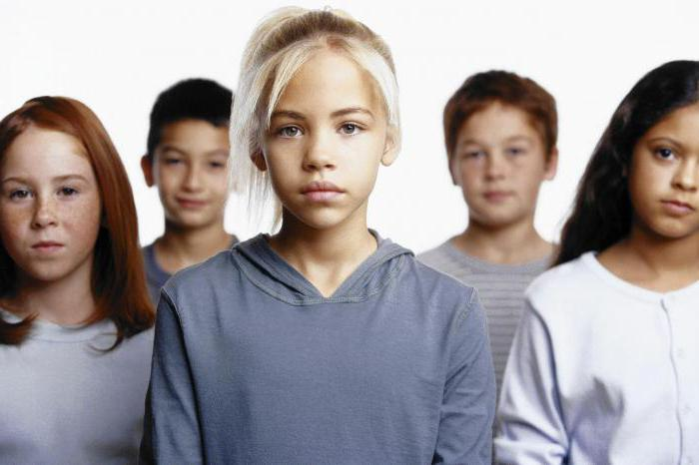
Возрастные характеристики
Взрослея, дети меняются не только внешне, но и внутренне, они по-другому смотрят на мир, видят и понимают новые для себя взаимосвязи, отношения между людьми. Поэтому именно в это время они подвержены депрессивному состоянию.

Наиболее пиковым периодом возникновения депрессии у подростков считается возраст от 13 до 19 лет. В это время школьники подвержены стрессам, у них нестабильная и повышенная эмоциональность, окружающий мир воспринимается через увеличительное стекло, все проблемы кажутся неразрешимыми.

В возрасте до 15 лет редко встречаются тяжелые и средние формы заболевания, однако это не значит, что не нужно обращать внимание на подавленность ребенка, так как легкая стадия достаточно быстро может перейти в более тяжелую.

Дети 10 - 12 лет в основном проявляют такие симптомы, как общее ухудшение здоровья, нарушается пищеварение и питание. Кроме того, меняется поведение школьников, они становятся более замкнутыми, одинокими, могут жаловаться на скуку, теряют интерес к прежним занятиям.

Подростки 12 - 14 лет прячут свое депрессивное состояние, однако оно проявляется через мыслительную и двигательную заторможенность. Дети не могут четко сформулировать свои мысли, возникают трудности в коммуникативном процессе. Также проявляются такие симптомы депрессии у подростков, как неуспеваемость, нарушение дисциплины, злоба, проведение большего времени на улице. Школьники находятся в постоянном напряжении и страхе, что их будут ругать, читать им нотации, унижать.

Самые проблематичные депрессивные состояния приходятся на 14 - 19 лет, - возраст, когда перед школьниками возникают трудности выбора дальнейшего пути, прохождение экзаменов. Кроме того, они склонны задумываться о смысле жизни, который не могут еще понять и найти, такие мысли приобретают самодовлеющий характер. В этот период наиболее остро могут проявляться такие симптомы депрессии у подростков, как бессонница, нарушение аппетита, раздражительность, боязнь принятия решений, тревога и другие.

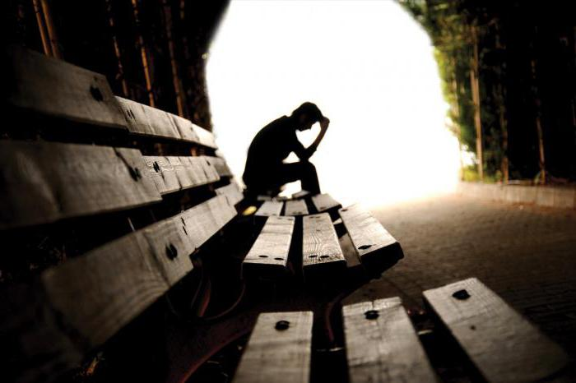
Виды проявления депрессии
В зависимости от поведенческих особенностей, проявляемых признаков, можно выделить следующие разновидности депрессивного состояния:
Зомби - зацикливание подростка на определенном занятии, не несущем никакой пользы, а являющимся абсолютно бесплодным. Ярким примером является проведение время в социальных сетях, постоянное обновление страницы в ожидании нового события. Ребенок, превращается в "зомби" питающимся бессмысленной информацией.
Загадка - школьник не проявляет никаких признаков заболевания, однако он кардинально изменяется за короткий промежуток времени. Трансформации могут коснуться внешности, привычек, мировоззрения.
Жертва - депрессия у детей и подростков нередко принимает форму жертвы, когда они, ощущая свою никчемность или ущербность, легко поддаются под влияние более успешного, с их точки зрения, человека, под воздействием которого депрессивное состояние только усиливается.
Ширма - школьники за видимым успехом прячут истинные переживания, страхи, боль. Такая форма заболевания может привести к тому, что ребенок будет постоянно стремиться к успеху, однако удовлетворения это не принесет.
Проблема - подростки не чувствуют вкуса к жизни, им все скучно и неинтересно, они могут находиться всегда в подавленном состоянии. При этом хорошо учатся, не ведут асоциальный образ жизни, однако и душевной гармонии у таких детей нет.
Бунтарь - данная разновидность депрессии говорит о ее затянувшейся форме. Школьник не ценит жизнь, она его раздражает, при этом к суицидальному поведению он практически не подвержен, так как слишком любит свое Эго и бережет его.
Депрессия у мальчиков и девочек: половые различия
Подростки, находящиеся в депрессивном состоянии, не выдерживая его, часто пытаются найти какой-либо выход, который поможет облегчить страдания и заглушить боль. При этом ответ на вопрос, как выйти из депрессии, подростку мальчику видится в бунтовском и асоциальном поведении, а девочке - в замкнутости в себе или в причинении еще большего страдания.
Мальчики чаще всего связываются с плохой компанией, пробуют всевозможные наркотические средства, алкоголь, закрываясь таким способом не только от личных проблем, но и от мира в целом, от его несправедливости и непонимания. В таком состоянии ребенок ощущает себя абсолютно счастливым. Здесь нет обязанностей, учителей и чрезмерно заботливых родителей.
Депрессия у подростка-девочки имеет несколько иные проявления. Она уходит в себя, закрывается от внешнего воздействия в своем внутреннем мире, становится нелюдимой, замкнутой, одинокой. Нередко такое поведение связано с низкой самооценкой, когда девочка не знает, за что себя уважать, в чем ее привлекательность, при этом она пытается заглушить боль через беспорядочные половые связи.

Чаще всего такое недооценивание себя как личности, своих возможностей идет из семьи, когда ребенку мало говорили о том, какая она замечательная и хорошая. Ведь в отношении девочки много любви не бывает, это не испортит ее, не сделает ханжой. Однако подобные выходы из этого состояния, только ухудшают ситуацию: после окончания действия наркотика или полового акта боль становится еще сильнее, самоуважение падает до нуля. Поэтому важно вовремя начать бороться с депрессией у подростков, чтобы избежать добровольного ухода из жизни.

Лечение депрессии
При обнаружении вышеперечисленных симптомов, необходимо проконсультироваться с доктором, чтобы он определил грамотное лечение, которое может быть медикаментозным или носить консультативный характер. Из лекарственных средств обычно прописывают различные успокоительные препараты, которые не оказывают губительного влияния на организм ребенка в целом, не приводят к сонливости и отреченности. Любые препараты необходимо принимать строго по назначению врача, чтобы избежать различных неприятных последствий.
Однако наиболее часто достаточно провести курс психологических консультаций, где лечение депрессии у подростков осуществляется через поиск причин возникновения недуга, научения распознавания негативных мыслей и умения с ними справляться. Такие консультации проводятся как отдельно с ребенком, так и со всей семьей, если причинами заболевания становятся трудные отношения с родственниками.
Родительская помощь подростку
Основная роль в профилактике депрессивного состояния у детей отводится их родителям, поведение и отношение которых поможет либо совсем не знать этого недуга, либо легко с ним справиться.
Чтобы защитить подростка от депрессивного состояния, родителям необходимо выбрать следующие тактики воспитания:

-Не рекомендуется постоянно наказывать или унижать ребенка, иначе он вырастет неуверенным, зажатым, будет считать себя никому не нужным.

- Не стоит чрезмерно опекать детей, принимать за них решения, чем и провоцируется подростковая депрессия, симптомы которой проявляются в неумение делать выбор, быть самостоятельными.

-Нельзя зажимать ребенка, ограничивать его свободу, он должен ощущать свою независимость, но при этом знать, что родители всегда рядом.

-Давать возможность самому выбирать творческий кружок, спортивную секцию, друзей, не стоит навязывать малышу свои несбывшиеся мечты.

-Необходимо разговаривать с ребенком, лучше всего это делать через совместную деятельность.
Здесь рекомендуется выбрать то, чем нравится заниматься и подростку, и родителям: это могут быть семейные походы на лыжах, катание на коньках, создание интересной поделки, чтение книг и многое другое.
-Если ребенок делится своими трудностями, важно прислушиваться к нему, ни в коем случае нельзя высмеивать проблему, даже пустяковую. Лучше все обсудить и найти решение.
-Постоянные нравоучения также могут стать причиной депрессии у подростков, поэтому поучать рекомендуется делами, а не словами, необходимо быть примером для своего ребенка.
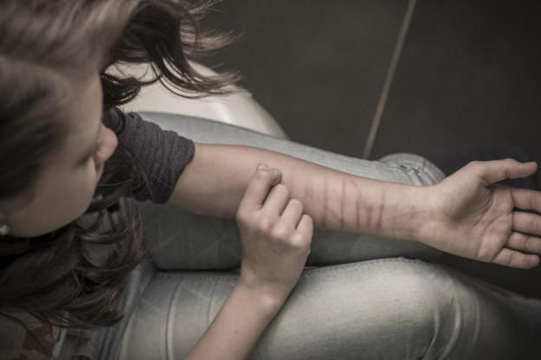

Признаки суицидального поведения
Подростковая депрессия может принять достаточно опасную форму - добровольный уход из жизни. Все проблемы, которые возникают у школьников, считаются неразрешимыми и непреодолимыми, причиняющими невыносимую боль. Среди них наиболее популярные: неуспеваемость в школе, неразделенная любовь, проблемы в семье, постоянные неудачи в различных делах. Подростки, не выдерживая такого эмоционального напряжения, идут на крайний шаг - суицид, который решает все трудные вопросы разом.

Среди основных признаков такого поведения можно выделить следующие:
-отсутствие веры в хорошее и радостное будущее, ребенок теряет всякую надежду;
-безразличное отношение к себе, депрессия в подростковом возрасте проявляется через такие фразы, как "я никому не нужен, никому нет до меня дела";
-школьник перестает заниматься любимым делом, теряет интерес к учебе;
-часто заводит разговор о смерти или даже грозится себя убить.
Если у подростка проявляется хотя бы один из вышеперечисленных признаков, то нельзя оставлять это без внимания, необходимо поговорить с ребенком или сходить с ним на консультацию к психологу.

Недооценивание и переоценка ситуации Депрессивное состояние не всегда легко и просто распознать, однако не нужно впадать в крайности, которые заключаются в недооценивании или, наоборот, в переоценке происходящего.

Все подростки подвергаются психологическому стрессу, это нормальный процесс, имеющий те же признаки, что и депрессия. Однако он менее продолжительный, ребенок не закрывается в себе, легко идет на контакт. В таком случае не надо переоценивать ситуацию и вести школьника к врачу, достаточно доверительной беседы дома. Здесь родителям можно рассказать о себе, как они переживали те или иные проблемы в этом возрасте.
В то же время дети, которые действительно нуждаются в помощи, остаются без внимания, родители пускают проблему на самотек, признаки депрессии у подростков не замечаются. Здесь наблюдается недооценивание ситуации, ребенок остается один на один со своими проблемами, что чревато психологическими расстройствами или суицидом. Следовательно, важно правильно распознавать первых и вторых, оказывать им поддержку и, при необходимости, лечение.

Таким образом, депрессивное состояние довольно часто встречается среди подростков, что объясняется их внутренними и внешними изменениями, когда дети не готовы принять новые правила, которые диктует взрослая жизнь, не могут понять установленные взаимоотношения между людьми, найти свое место в обществе. Развитие депрессии у подростков опасно для их психического здоровья и жизни, так как не оказанная вовремя помощь, родительская или медицинская, может спровоцировать суицид как единственный выход из сложившейся ситуации.

